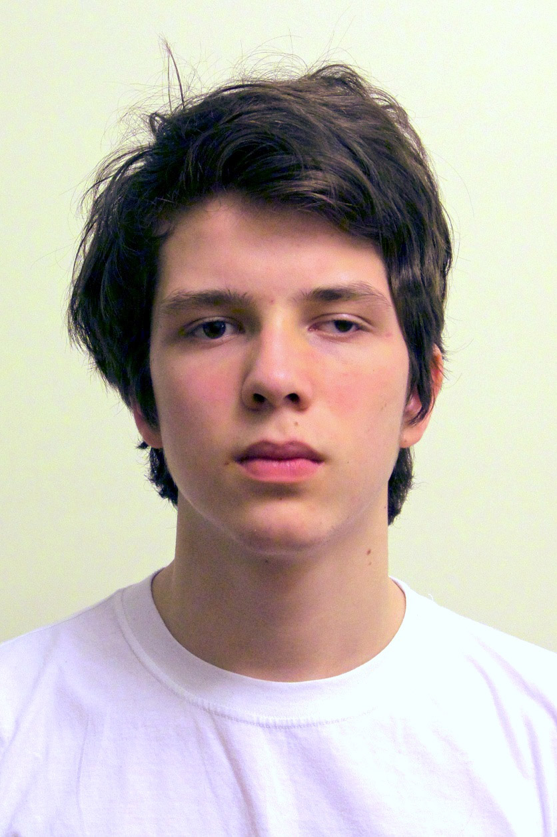

Каталов Михаил Максимович

Общая информация

Адрес: Москва, Измайловский пр. дом 13

Дата рождения: 20.12.1998

Национальность: Россиянин

Мобильный телефон: +79160421022

Email: [katalov-m@ya.ru](mailto:katalov-m@ya.ru)

Цель поиска работы

1. Получение опыта работы для дальнейшего поиска работы в культурной сфере
2. Знакомство с новыми людьми и тенденциями развития культуры
3. Получение заработной платы для оплаты хобби (спорт, фотография)

Образование

Среднее образование - Европейская гимназия (2005 – 2013г.), Пушкниский Лицей №1500 (2014 – 2016г.)

Высшая Школа Экономики, образовательная программа «Культурология» (1 курс)

Опыт работы

1. лето 2015 года — доставка и промоутинг магазина «Сороконожка».
2. лето 2017, Политехнический музей — Ресерчер для совместной экспозиции Политехнического музея и Роскосмоса в павильоне «Космос» ВДНХ.
3. ноябрь 2017, Политехнический музей — Координатор молодёжной программы СКВТ[1], введение деловой переписки с представителями Политхенического музея.
4. Участие в фестивалях (фестиваль фейерверков в Москве) и других городских мероприятий (Парад городской техники), большой опыт волонтёрской деятельности.

Профессиональные навыки

**Коммуникабельность —** быстро учусь взаимодействовать с коллективом и потенциальными клиентами, разбираюсь в разных сферах деятельности и моё большое количество хобби помогают мне находить общие точки соприкосновения с человеком и быстро договариваться.

**Быстрая обучаемость —** я могу быстро переквалифицироваться в рамках поставленной задачи, люблю находить новые походы для решение проблем и стараюсь развиваться во всех возможных направлениях.

**Стрессоустойчивость —** я могу отделить личную жизнь от профессиональной, так, чтобы она не оказывала влияние на мою работоспособность. Во время экстренных ситуаций, начинаю работать гораздо лучше, осознавая сжатые сроки и ресурсы.

**Отсутсвие вредных привычек** — я не употребляю спиртную и табачную продукцию, веду здоровый образ жизни и регулярно занимаюсь спортом. Для меня важно выполнить поставленную задачу, и только потом отдыхать. Я не зависим от социальных сетей, спокойно могу существовать без телефона.

1. https://polymus.ru/ru/education/skvt/